Burmistrz Miasta i Gminy Skaryszew
ogłasza:
II ustny przetarg nieograniczony na sprzedaż nieruchomości położonej
w miejscowości Sołtyków, stanowiącej własność Gminy Skaryszew

- Oznaczenie i opis nieruchomości
Nieruchomość gruntowa przeznaczona do sprzedaży, położona jest w miejscowości Sołtyków, oznaczona w ewidencji gruntów i budynków jako działki nr 82/2 o pow. 0,7869ha i nr 40 o pow. 1,8484ha,
Cena wywoławcza nieruchomości: 1 500 000 zł
Zgodnie z przepisami ustawy z dnia 11 marca 2004 r. o podatku od towarów i usług
(t.j. Dz. U. z 2022r., poz. 931 ze zm.) sprzedaż nieruchomości zwolniona jest z podatku VAT.
- Nieruchomość, na którą składają się dwie działki, zlokalizowana w miejscowości Sołtyków, położone bezpośrednio przy asfaltowych drogach publicznych, tj. działka nr 40 przy ul. Radomskiej, zaś działka nr 82/2 przy ul. Piaskowej;
- Działki niezabudowane, niezagospodarowane, o kształtach zbliżonych do prostokąta.
- Dla całej działki oznaczonej nr 82/2 i części działki nr 40 udokumentowane są złoża kopaliny „Malczów – Zenonów” w postaci piasków skaleniowo-kwarcowych.
- Dostęp do sieci elektro – energetycznej i gazowej, które to usytuowane są bezpośrednio w południowej części działki nr 82/2 wzdłuż ul. Piaskowej oraz
w północnej części działki nr 40, wzdłuż ul. Radomskiej.
- Teren, na którym położona jest przedmiotowa nieruchomość nie jest objęty ustaleniami miejscowego planu zagospodarowania przestrzennego. Zgodnie
z ustaleniami studium uwarunkowań i kierunków zagospodarowania przestrzennego miasta i gminy Skaryszew z 2000 r. zmienionymi uchwałą nr XXX/296/2013 Rady Miasta i Gminy Skaryszew z dnia 30 września 2013 roku działka:
  - 82/2 wskazana jest pod trasę obwodową dla Radomia w ciągu drogi krajowej nr 44, pod łącznicę kolejowo-towarową na kierunku południowo-wschodnim, pod obszary rolniczej przestrzeni produkcyjnej, pod główne elementy systemu przyrodniczego o znaczeniu lokalnym, a także pod udokumentowane złoża surowców mineralnych perspektywicznie;
  - 40 wskazana jest pod łącznicę kolejowo-towarową na kierunku południowo-wschodnim, pod obszary rolniczej przestrzeni produkcyjnej, pod główne elementy systemu przyrodniczego o znaczeniu lokalnym, a także pod udokumentowane złoża surowców mineralnych perspektywicznie.
- Sąsiedztwo stanowią działki niezabudowane, działki pod kopalniami piachu, działki pod działalnością przemysłową oraz po przeciwnej stronie drogi, tj. ul. Piaskowej działki pod budownictwem mieszkaniowym.
- Dla nieruchomości opracowana została opinia geologiczna dotycząca zasobów piasków i żwirów, która w podsumowaniu przedstawia, że łączne zasoby piasku na obu działkach wynoszą 380 746 (t), na co składają się udokumentowane zasoby bilansowe w wysokości 301 470 (t) oraz perspektywistyczne zasoby pozabilansowe w wysokości 79 276 (t).
- Dla nieruchomości nie jest prowadzona księga wieczysta. Działki mają uregulowany stan prawny na rzecz Gminy Skaryszew na podstawie decyzji Wojewody Mazowieckiego w drodze komunalizacji.
- Powyższa nieruchomość nie jest obciążona żadnymi hipotekami, ciężarami
i ograniczeniami.
- W sprawie sprzedaży w/w nieruchomości przeprowadzono w dniu 21.09.2023r. pierwszy ustny przetarg nieograniczony, który zakończył się wynikiem negatywnym
z powodu braku nabywcy.
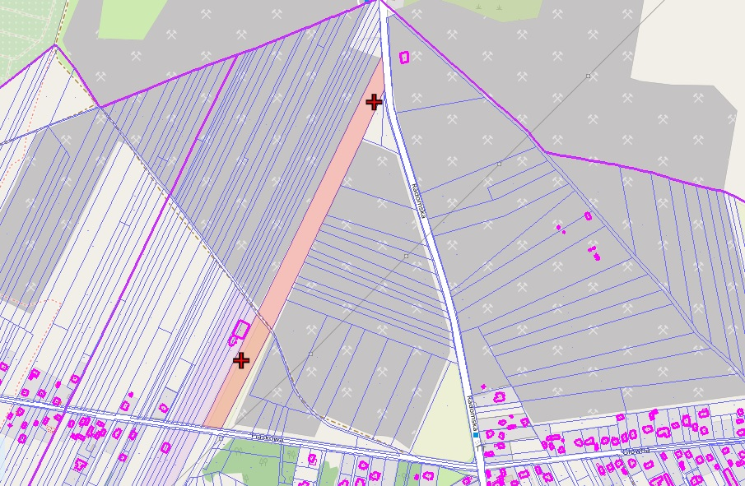

- Sprzedaż w/w nieruchomości następuje na podstawie przepisów Ustawy
o gospodarce nieruchomościami z dnia 21 sierpnia 1997r. (Dz. U. z 2023r. poz. 344 z późn. zm.).
- Przetarg odbędzie się w dniu 1.02.2024r. w Urzędzie Miasta i Gminy Skaryszew, pokój nr 19, zgodnie z poniższym zestawieniem:

Lp. | Oznaczenie nieruchomości | Położenie | Cena wywoławcza netto | Wysokość wadium | Termin  i godzina przetargu
1 | nr 82/2 i nr 40 | Sołtyków | 1 500 000zł | 150 000zł | 1.02.2024r. - godz. 10.00

- Wadium należy wpłacać na konto Urzędu Miasta i Gminy Skaryszew BS Skaryszew Nr rachunku 86 9150 0009 0011 0839 2000 0010, z takim wyprzedzeniem, aby najpóźniej w dniu 29.01.2024r. (włącznie) środki pieniężne znalazły się na w/w rachunku bankowym.
- Z uwagi na fakt, że wg zapisów ewidencji gruntów i budynków jest to nieruchomość rolna - do nabywcy mają zastosowanie przepisy ustawy z dnia 11 kwietnia 2003 r. o kształtowaniu ustroju rolnego (Dz.U. z 2022 r. poz. 2569, z 2023r. poz. 326, 412, 595).
- Zgodnie z przepisami cytowanej wyżej ustawy nabywcą nieruchomości rolnej może być wyłącznie rolnik indywidualny, chyba że ustawa stanowi inaczej. Jeżeli nabywana nieruchomość rolna albo jej część ma wejść w skład wspólności majątkowej małżeńskiej wystarczające jest, gdy rolnikiem indywidualnym jest jeden z małżonków. Powierzchnia nabywanej nieruchomości rolnej wraz z powierzchnią nieruchomości rolnych wchodzących
w skład gospodarstwa rodzinnego nabywcy nie może przekraczać powierzchni 300 ha użytków rolnych ustalonej zgodnie z art. 5 ust. 2 i ust. 3 ustawy. Za rolnika indywidualnego uważa się osobę fizyczną będącą właścicielem, użytkownikiem wieczystym, samoistnym posiadaczem lub dzierżawcą nieruchomości rolnych, których łączna powierzchnia użytków rolnych nie przekracza 300 ha, posiadającą kwalifikacje rolnicze oraz co najmniej od 5 lat zamieszkałą w gminie, na obszarze której jest położona jedna z nieruchomości rolnych wchodzących w skład gospodarstwa rolnego i prowadzącą przez ten okres osobiście to gospodarstwo. W przetargu mogą wziąć udział osoby, które spełnią warunki określone definicją rolnika indywidualnego
i będą w stanie po wyłonieniu na nabywcę przedłożyć w Kancelarii Notarialnej dokumenty potwierdzające spełnienie warunków do nabycia nieruchomości rolnej, o których mowa w art. 7 cytowanej wyżej ustawy (między innymi: oświadczenie o osobistym prowadzeniu gospodarstwa rolnego przez okres co najmniej 5 lat poświadczone przez wójta(burmistrza), oświadczenie o łącznej powierzchni użytków rolnych stanowiących własność, użytkowanie wieczyste, będących w samoistnym posiadaniu, dzierżawionych przez rolnika indywidualnego, zaświadczenie o zameldowaniu na pobyt stały). Nabycie przedmiotowej nieruchomości przez inny podmiot niż rolnik indywidualny w rozumieniu ustawy o kształtowaniu ustroju rolnego może nastąpić za zgodą Prezesa Krajowego Ośrodka Wsparcia Rolnictwa (Oddział Terenowy w Warszawie) wyrażoną w drodze decyzji administracyjnej wydanej na wniosek zbywcy nieruchomości. Krajowemu Ośrodkowi Wsparcia Rolnictwa przysługuje prawo pierwokupu nieruchomości, z wyjątkiem przypadku, gdy nabywca ustalony w wyniku przetargu nabywa nieruchomość na powiększenie gospodarstwa rodzinnego jednak do powierzchni nie większej niż 300 ha, a nabywana nieruchomość rolna jest położona w gminie, w której ma miejsce zamieszkania nabywca lub gminie graniczącej z tą gminą.
- Do przetargu należy przystąpić osobiście lub przez pełnomocnika legitymującego się pełnomocnictwem szczególnym potwierdzonym notarialnie. W przypadku ustawowej wspólności majątkowej wadium na przetarg należy wnosić przez oboje małżonków. Na przetargu wymagana jest obecność obojga małżonków lub pełnomocnictwo ogólne udzielone przez nieobecnego na przetargu małżonka do uczestnictwa w przetargu w jego imieniu
i składania oświadczeń związanych z przetargiem. Osoby przystępujące do przetargu będą zobowiązane do złożenia oświadczenia o wyrażeniu zgody na przetwarzanie ich danych osobowych w zakresie związanym z przeprowadzeniem procedury sprzedaży przedmiotowej nieruchomości w przetargu.
- Uczestnik przetargu winien legitymować się dowodem tożsamości (dowód osobisty lub paszport).
- Wpłacone wadium zwraca się niezwłocznie po odwołaniu albo zamknięciu przetargu, jednak nie później niż przed upływem 3 dni od dnia, odpowiednio: odwołania przetargu, zamknięcia przetargu, unieważnienia przetargu, zakończenia przetargu wynikiem negatywnym. Wadium wniesione w pieniądzu przez uczestnika przetargu, który przetarg wygra, zalicza się na poczet ceny nabycia nieruchomości.
- Przetarg jest ważny bez względu na liczbę uczestników przetargu, jeżeli przynajmniej jeden uczestnik zaoferuje co najmniej jedno postąpienie powyżej ceny wywoławczej.
O wysokości postąpienia decydują uczestnicy przetargu, z tym, że postąpienie nie może wynosić mniej niż 1% ceny wywoławczej, z zaokrągleniem w górę do pełnych dziesiątek złotych.
- Cena sprzedaży nieruchomości jest płatna jednorazowo i podlega zapłacie z odpowiednim wyprzedzeniem tak, aby środki pieniężne znalazły się na rachunku Urzędu Miasta i Gminy
w Skaryszewie najpóźniej w przeddzień zawarcia umowy przenoszącej własność.
- Wszelkie koszty i opłaty związane z nabyciem nieruchomości ponosi Nabywca nieruchomości.
- Niestawienie się Nabywcy nieruchomości bez usprawiedliwienia do zawarcia umowy notarialnej w terminie i miejscu wyznaczonym przez Burmistrza Miasta i Gminy Skaryszew lub nie wpłacenie w terminie należności, o której mowa powyżej, może spowodować odstąpieniem od zawarcia umowy, a wpłacone wadium nie będzie podlegało zwrotowi.
- Sprzedaż nieruchomości odbywa się według stanu prawnego uwidocznionego w ewidencji gruntów. Okazania granic geodezyjnych nieruchomości lub ewentualnego ich wznowienia nabywca dokona we własnym zakresie i na własny koszt.
- Przy nabywaniu nieruchomości przez cudzoziemców mają zastosowanie przepisy wynikające
z ustawy z dnia 24 marca 1920 r. o nabywaniu nieruchomości przez cudzoziemców (t.j. Dz. U.
z 2017 r., poz. 2278 ze zm.).
- Zastrzega się prawo unieważnienia przetargu lub jego odwołania z ważnych powodów.
- Wszelkie informacje dotyczące powyższych nieruchomości można uzyskać w Urzędzie Miasta
i Gminy w Skaryszewie, ul. J. Słowackiego 6, pok. nr 40 lub 44, oraz pod nr tel. 48 610 30 89 wew. 142 lub 116.
- Burmistrz Miasta i Gminy Skaryszew informuje, iż powyższe ogłoszenie zostało wywieszone na tablicy ogłoszeń w Urzędzie Miasta i Gminy w Skaryszewie, ul. J. Słowackiego 6 oraz opublikowane na stronie urzędu https://bip.skaryszew.pl/

